*Логопедическая тетрадь*

*для детей с ОНР-I уровня*

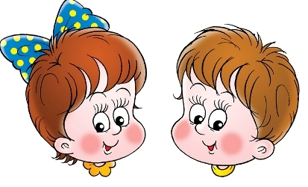

Уважаемые коллеги, педагоги! Разрешите пожелать вам неиссякаемого творческого горения в нашей лучшей из профессий! А родителям позволю себе напомнить, что даже самые серьезные нарушения речи устранимы, если грамотно, с терпением и любовью заниматься с малышом.

1. Принуждать ребёнка заниматься нельзя! Занятия дают наибольший эффект, если они проводятся в игровой форме и интересны ребёнку.

2. Подготовить ребёнку удобное место для занятий, достаточно и правильно освещённое.

3. Проверить, правильно ли ваш ребёнок сидит, кладёт тетрадь, держит ручку или карандаш.

4. Перед началом любой работы следует внимательно прочитать задание, обсудить и проговорить с ребёнком его выполнение.

5. За одно занятие не следует давать больше 2-5 занятий (в зависимости от индивидуальных возможностей ребёнка), не следует торопить ребёнка во время выполнения заданий.

6. Продолжительность одного занятия должна быть не больше 20-25 минут, важно соблюдать последовательность выполнения заданий.

7. К следующим заданиям можно переходить только после прочного усвоения содержания предыдущего материала, а также умения применять его на практике.

8. Всю работу по формированию у ребёнка самостоятельной речи родители и воспитатели должны согласовывать с логопедом, обращаться к нему при всех затруднениях.

1. ***Игрушки***

Развитие мелкой моторики:

* Сжимание маленьких резиновых мячей;
* Выкладывание домика для куклы по контуру из палочек.

Развитие слухового восприятия:

* Д/И: «Угадай, на чем играю?» (различать звучание двух-трех музыкальных игрушек: барабан, бубен, дудочка);

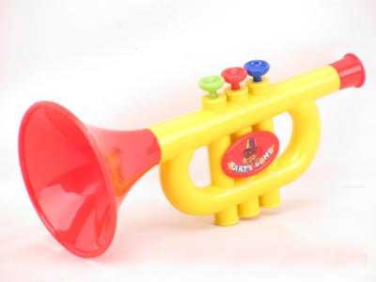 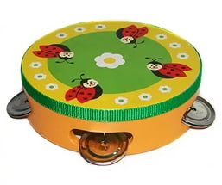 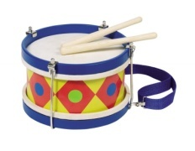

* Д/И: «Хитрый мячик» (покажи, что делает мячик за ширмой: прыгает, летит вверх, катится)

Развитие зрительного восприятия:

* Д/И: «Найди игрушку, покажи»;

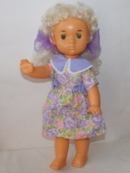  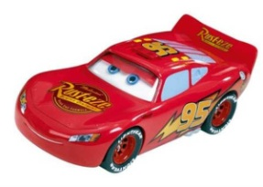

* Д/И: «Чего нет?», «Игрушки спрятались»

Развитие графических навыков:

* Мячик (обведи мячик большой, маленький)

Формирование просодических компонентов речи:

* Звук «А»

Д/И: «Укачиваем кукол спать» (А-А-А- преодоление твердой атаки голоса при произнесении гласных звуков)

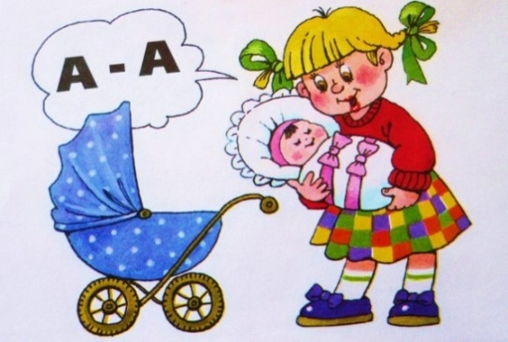

Развитие понимания речи:

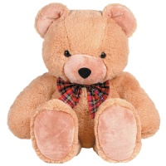 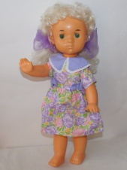  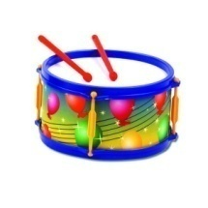 

Активизация словаря:

* звукоподражания: «А» девочка плачет, качаем куклу, тетя поет.
* Пение жестом (разводим руки)
* Проговаривание подчеркнутых слов: Была Аня. У Ани мяч. Пошла Аня играть с мячом. Мяч упал в лужу. Заплакала Аня: **«ААА».** Папа достал мяч: «На Аня. Не плачь!»

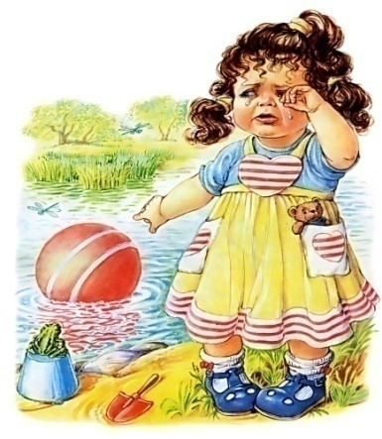

1. ***Осень***

Развитие мелкой моторики

Игра «Дождик » (ударять пальчиками одной руки по ладошке другой)

*Кап –кап, тук –тук –тук*

*По стеклу раздался стук.*

*Это дождик поутру*

*Разбудил всю детвору.*

*Кап –кап, дон –дон –дон!*

*Капли начали трезвон.*

*Если выйдете гулять,*

*Не забудьте зонтик взять.*



Развитие слухового восприятия:

* «Дождик» (различать ритм постукиваний по металлофону).

Развитие зрительного восприятия:

* Д/И: Парочки (найди листья одного цвета)

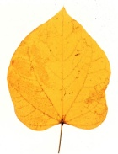  

  

* Выложи картинку из деталей: «Солнышко и дождик» (туча, солнце, листья)

    

Развитие графических навыков

* Замкнутая кривая: лужа, туча.
* Вертикальные штрихи: дождь

Формирование просодических компонентов речи

* «Дуем на листики» (выраба­тываем длительный выдох).

Развитие понимания речи

Понимать и различать слова: туча, лужа, дождь, холодно, листья, гриб.

Предлог НА.

Активизация словаря

Звук У

Пение У с жестом (вытягиваем руки вперед)

Воет ветер в лесу: «УУУ».

Поезд едет и гудит: «УУУ».

Я по рельсам бегу: «УУУ».



1. ***Семья***

Развитие мелкой моторики:

* Пальчиковая игра: «Этот пальчик - дедушка»;

Этот пальчик-дедушка,

Этот пальчик-бабушка,

Этот пальчик-папа,

Этот пальчик-мама,

Этот пальчик-я,

Вот и вся моя семья!

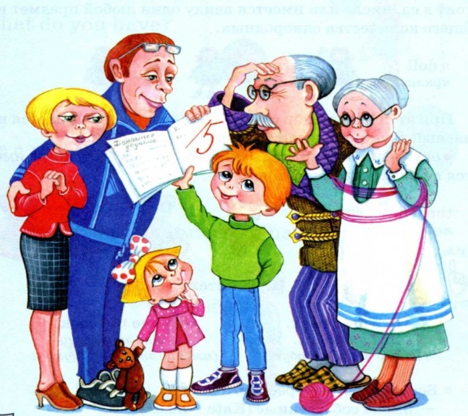

* Нанизывание бусинок: «Бусы для мамы»;
* Раскладываем в разные мисочки фасоль и горох

Развитие слухового восприятия:

* « Колыбельная » (мама качает дочку, поет: «А-А-А» низким голосом; дочка качает куклу, поет « А-А-А» высоким голосом).
* « Шумовые коробочки » (стеклышки-камешки).

Развитие зрительного восприятия:

* Работа с пиктограммами: члены семьи; что делают члены семьи.
* Вот так! Нанизывание бус (шарики одного и разных цветов).

Развитие графических навыков:

Горизонтальная линия - веревка для сушки белья

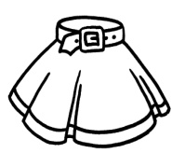 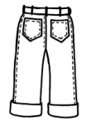

Формирование просодических компонентов речи:

* «Укачивание кукол»: А-А-А (преодоление твердой атаки голоса при произнесении гласных).
* «Мамины духи» (обучать правильному вдоху - не под­нимая плечи).

Развитие понимания речи:

Понимание вопросов «что?», «у кого?»

  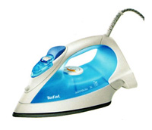 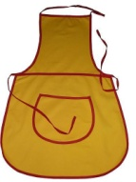 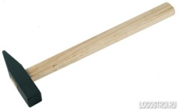

   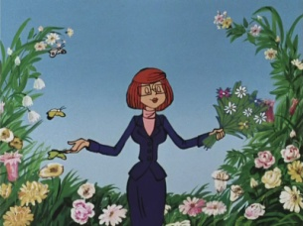

Активизация словаря:

«АУ»

Кричим в лесу

Пение А с жестом (разводим руки)

Пение У с жестом (руки вытягиваем вперед)

Заблудились мы в лесу и кричим: «АУ! АУ!»

Ваня заблудился в лесу. Он кричит: АУ Мама АУ Папа АУ

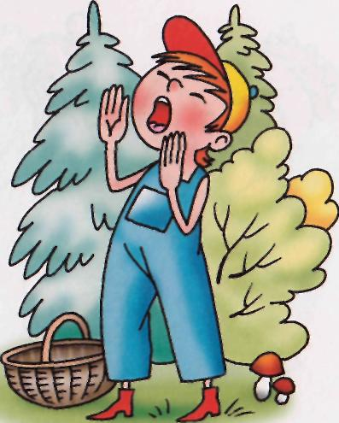

1. ***Овощи***

Развитие мелкой моторики

Пальчиковая гимнастика: **«Капуста».**

*Мы капусту рубим-рубим,*

*Мы морковку трем-трем,*

*Мы капусту солим-солим,*

*Мы капусту жмем-жмем.*

Развитие слухового восприятия

* « Соберем овощи в корзинку» (положить в корзинку названные овощи).
* « Готовим салат » (различать звуки: трем морковку, шинкуем капусту, чистим лук).

Развитие зрительного восприятия:

* Складывать в красную корзину - красные овощи, в зеленую - зеленые.

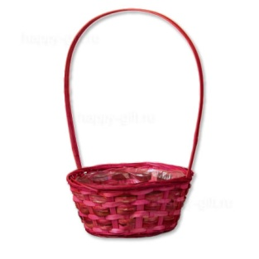 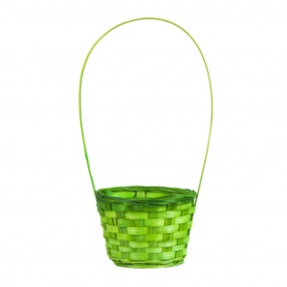

  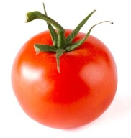 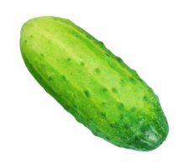

* Складывать из двух половинок овощ.
* «Парочки» (овощи).
* «Узнай овощ по контуру». Контуры.

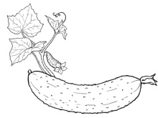 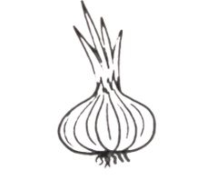   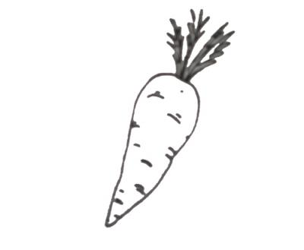

Развитие графических навыков:

* Две горизонтальные линии: грядки.
* Замкнутая кривая: картофель.

Формирование просодических компонентов речи:

* «Дуем на ботву моркови» (вырабатываем длительный выдох).

Развитие понимания речи:

Покажи овощи.



1. ***Фрукты***

Развитие мелкой моторики

Пальчиковая игра «Яблонька».

У дороги яблонька стоит,

(руки сплести над головой, пальцы разжаты)

На ветке яблочко висит.

(сложить запястья вместе)

Сильно ветку я потряс,

(руки над головой, движения вперед-назад)

Вот и яблочко у нас.

(ладони перед грудью, имитируют, что держат яблоко)

В сладко яблочко вопьюсь,

(соединить запястья, ладони развести)

Ах, какой приятный вкус.



* Мозаика «Яблочко на яблоньке, под яблонькой».

Развитие слухового восприятия

* « Положим фрукты в вазу» (положить в вазу названные фрукты).
* « Едим фрукты» (режу арбуз, натираю яблочко, раздавила ягодку винограда).
* Хлопни, как я: один хлопок.

Развитие зрительного восприятия

* «Парочки» (соединить фрукты)



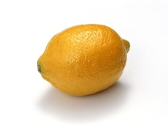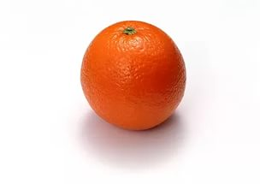



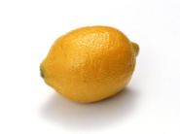



* Найди половину (фрукты).
* Контуры. Узнай фрукт по контуру

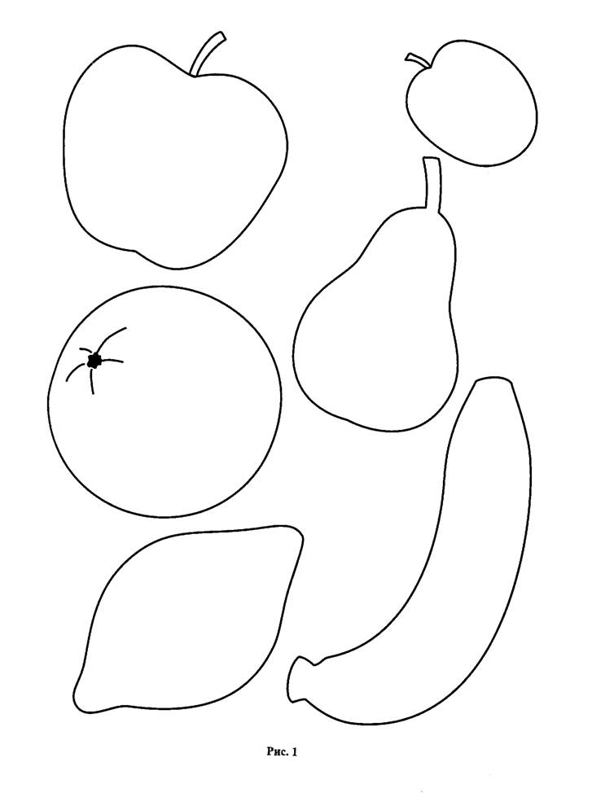

Развитие графических навыков

* Яблоки на яблоньке (замкнутая кривая в замкнутом пространстве).



Формирование просодических компонентов речи:

* «Узнай фрукт по запаху» (правильный вдох).

Развитие понимания речи:

Понимание вопросов: Что это? Где?

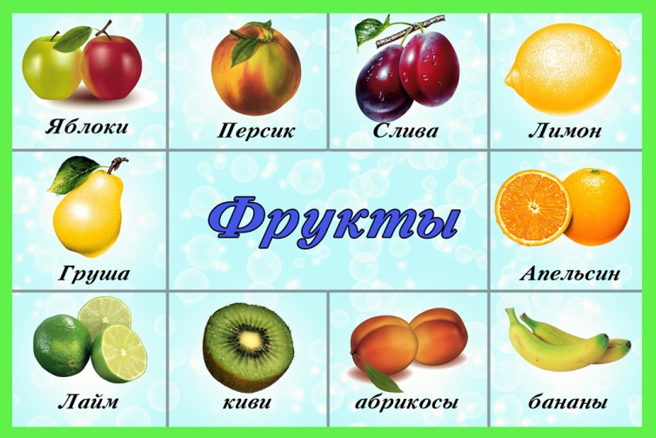

1. ***Части тела***

Развитие мелкой моторики

* Пальчиковая игра «Прятки»

В прятки пальчики играли

И головки убирали.

Вот так, вот так

И головки убирали.

*(ритмично сгибать и разгибать пальцы)*

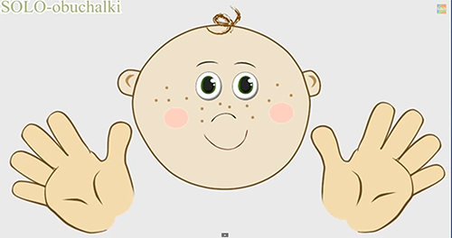

* Выкладывание ручек, ножек из палочек нарисованному человечку.
* Разложить в корзиночки желуди и шишки.

Развитие слухового восприятия:

* «Ручки- ножки» (отгадать и повторить хлопки - притопы).
* « Пальчик о пальчик » (стучать пальчиком одной руки о пальчик другой, на слово «ай» спрягать ручки за спину)
* «Умные ножки» (шагать под звуки барабана).

Развитие зрительного восприятия:

* Чего нет? Недостающие части тела, лица.

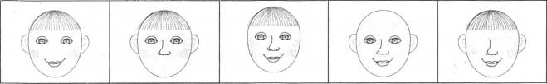

* Вот так! Много кубиков (дорожка, башенка), два кубика (кубик на кубик, далеко-близко), кубики разных цветов.

Развитие графических навыков:

Горизонтальная линия - дорожка для Ани

Формирование просодических компонентов речи

* Дуть сильной воздушной струёй на теннисный шарик в тазу с водой.
* «Согреем пальчики» (х-х-х)

Развитие понимания речи:

  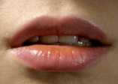 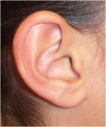  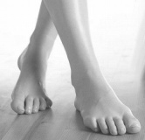

Игры с куклой:

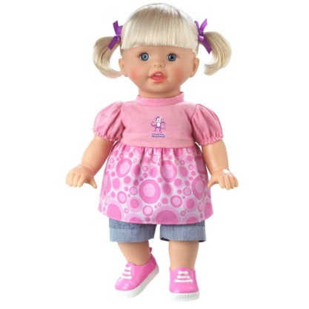

К нам пришла кукла.

Еѐ зовут Аня.

Покажи у Ани руки.

Покажи у Ани ноги.

Покажи у Ани глаза.

Покажи у Ани нос.

Покажи у Ани рот.

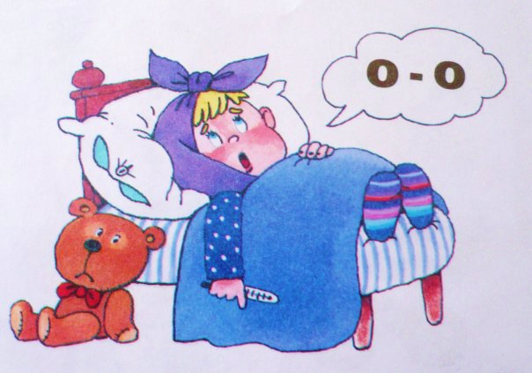Активизация словаря

Звук «О»

Мальчик охает.

Бабушка удивляется

Пение О с жестом (руки округленные)

Мальчик охает, кричит: «ООО»

Ушко у него болит: «ООО!»

1. ***Дома***

Развитие мелкой моторики:

Пальчиковая игра: «Теремок»

Стоит в поле теремок,

*ладони обеих рук соединены под углом,*

На двери висит замок,

*пальцы сжаты в замок,*

Открывает его волк,

*движения сжатыми в замок*

Дерг-дерг, дерг-дерг.

*пальцами вверх-вниз;*

Пришел Петя-петушок

*соединяются друг с другом,*

И ключом открыл замок

*образуя «теремок»*

Развитие слухового восприятия

  

«У лисички день рождения, прибежали звери, заскрипели двери : скрип-скрип (высоким голосом)- это заинька «прыг-скок », скрип-скрип (низким голосом)- это мишка на порог».Угадай, кто идет к лисе.

Развитие зрительного восприятия

* Одинаковые дома.
* Лабиринт. Дорожка к дому.
* Построй дом (из фигур по контуру).

Развитие графических навыков:

Зайчик идет домой.





Формирование просодических компонентов речи:

Упр. "Дом большой и маленький".  
 **У медведя дом большой.**

*Встать на носки, поднять руки вверх, потянуться, посмотреть       
на руки, сделать вдох носом.*

**Ой-ой-ой**

**У зайки дом маленький.**

*Присесть, обхватить руками колени, опустить голову-выдох с  
произнесением "ай-ай-ай".*  
**Мишка наш пошёл домой,**  
**Да и крошка заинька.**

Развитие понимания речи:

Понимать слова: дом, крыша, стены, труба, большой, маленький

Вопрос: где?

Предлоги: в, на





Активизация словаря:

Упражнение «Лесенка». Поём гласные звуки так, как будто голос поднимается и

опускается по лесенке (повышение и понижение тона):

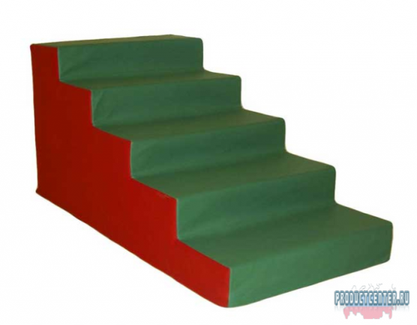- А-а-а!

- О-о-о! И т.д.

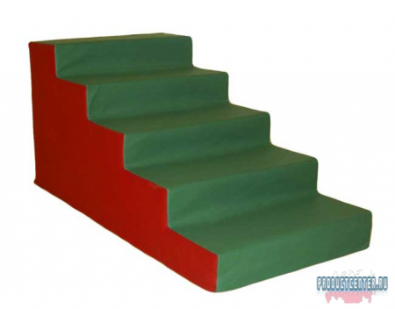

1. ***Чайная посуда***

Развитие мелкой моторики:

* Пересыпание крупы ложкой из одной мисочки в другую.
* **Потешка  «Hу-ка, братцы, за работу!»**

Hу-ка, братцы, за работу!

(дети обращаются к правой руке, согнутой в кулачок, поочередно загибая все пальцы)

Покажи свою охоту.

Большому – дрова рубить,

Печи все – тебе топить,

А тебе – воду носить,

А тебе – обед варить,

А малышке – песни петь,

Песни петь, да плясать,

Родных братьев забавлять

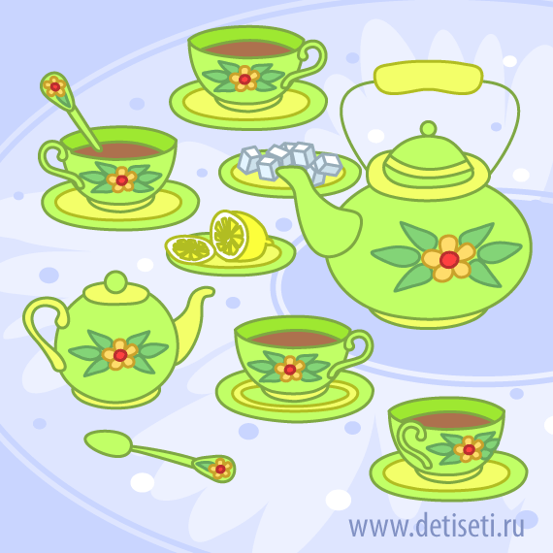

Развитие слухового восприятия

* « Волшебная ложечка» (определить, по какому предмету стучит ложечка).
* Хлопни, как я: два хлопка.

Развитие зрительного восприятия:

* Подбери чашку к блюдцу.
* Посуда спряталась.

Развитие графических навыков:

Тарелка. Большая - маленькая. Замкнутая кривая.

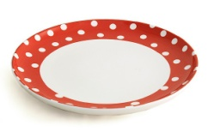 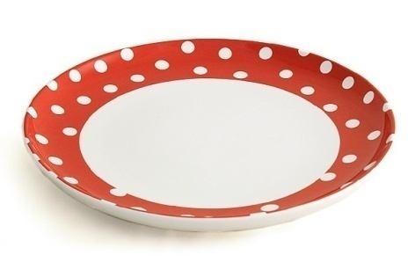

Формирование просодических компонентов речи

«Самовар» («подуть на парок над самоваром» - длительный выдох).

Развитие понимания речи:

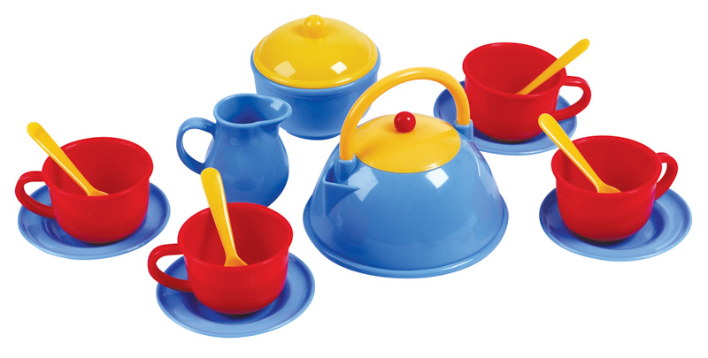

Названия посуды, моем, вытираем, ставим, чистая, грязная.

Вопросы: где? Чем?

Предлоги: в, на

 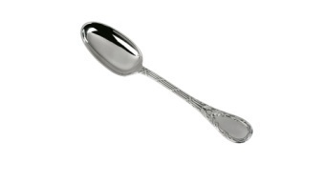 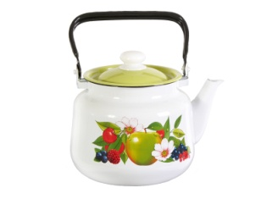 

Активизация словаря:

Звук Н

НА

НО

НУ

Нина

Фонетическая ритмика: НА-НО, НУ, НЕ-НИ, НЮ.

НА, НИНА

НУ, НИНА

НО, НИНА

Была девочка. Звали ее Нина. У Нины лошадка. Нина играла с лошадкой: «НО! НО!» Нина кормила лошадку: «На!» Нина погоняла лошадку: «Ну!»

Скачут, скачут две лошадки: «НО! НО! НО!»

Мчатся, мчатся без оглядки: «НО! НО! НО!»

1. ***Одежда, обувь***

Развитие мелкой моторики:

* Разложить пуговицы большие и маленькие в разные коробочки.
* Продевание шнура в дырочку (шьем платье).
* Пальчиковая игра: «Варежка».

Лера варежку надела,

-Ой, куда я пальчик дела?

Нету пальчика, пропал,

В свой домишко не попал.

Лера варежку сняла

-Поглядите-ка, нашла.

Развитие слухового восприятия:

* «Гуляем по дорожкам» (звуки долгие - короткие по длине дорожки, по звучанию дудочки).
* «Приготовь одежду для куклы »- выбрать названную одежду.

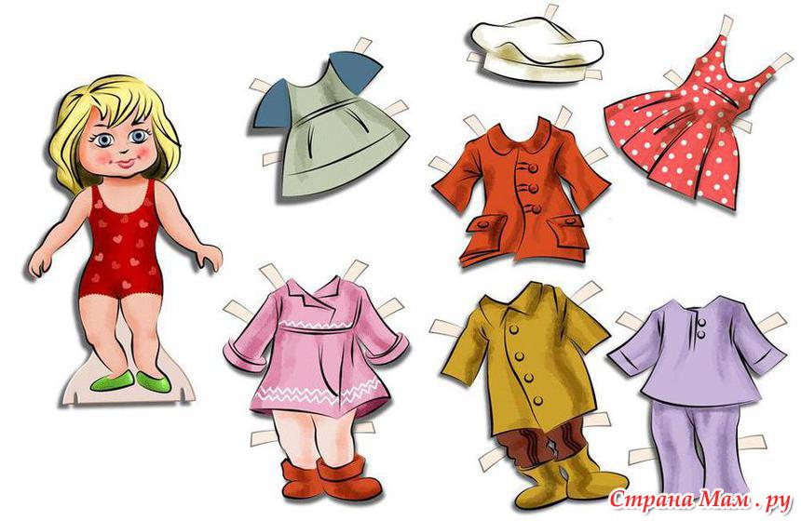

Развитие зрительного восприятия:

* Разложи пуговки по коробкам (по форме, величине, цвету).
* Подбери заплатку.

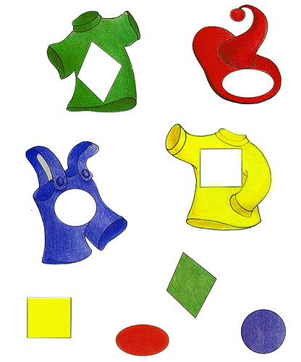

Развитие графических навыков:

* Нарисуй:

ниточки - карандашами;

шнурочки- фломастерами

Формирование просодических компонентов речи:

* Согреем ручки: Х-Х-Х

Развитие понимания речи:

* Предметы одежды

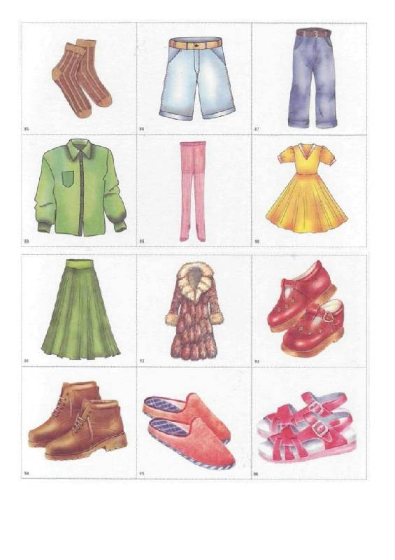

Вопросы: Где? Что?

Предлоги: на, в

Активизация словаря:

Звук М

МУ-МУ

МЕ-МЕ

МЯУ-МЯУ

МАМА

МНЕ

ДИФ-Я:

МА-МО-МУ-МЯ-МЕ-МЁ-МЮ

МУ-МЮ

МО-МЁ

НА, МАМА

НА, МЯУ

НА, МЕ

НА, МУ

Киска к детям подошла.

Молочка просила

Мяу говорила: «МЯУ! МЯУ!»

Дайте травки мне: «МЕ-МЕ-МЕ!»

Где хозяйка не пойму: «МУ!»

-Киска, киска, как тебя зовут?

-МЯУ!

-Сторожишь ты мышку тут?

-МЯУ!

-Киска хочешь молочка?

-МЯУ!

А в приятели щенка?

-ФФФ!

Активизация словаря:

Мой веселый, звонкий мяч.

Ты куда пустился вскачь?

ОП-ОП-ОП

Активизация словаря:

Звук Б

БИ-БИ-БОМ

БЕ-БЕ-БАМ

БО-БО-БАБА

БУМ, БОБА

Диф-я

БА-БО-БУ

БЯ-БЕ-БЕ-БЮ

БА-БЯ

ПА-БЯ

НА, БАБА

НА, БОБА

БАБА: БУМ-БУМ

БАБА: НО-НО

БОБА: БАМ-БАМ

МАМА: НУ-НУ

Машина едет и гудит: БИ-БИ-БИ!

В машине, в машине шофер сидит: БИ-БИ-БИ.

Жили мама, папа, баба, Боба. Утром папа уезжал на работу. Машина гудела: БИ-БИ. А Боба стучал в барабан: БУМ-БУМ. Мама грозила пальцем: НО! Боба! Бабушка говорила: НУ, Боба!

Барабань, барабан, барабан играет: БАМ.

А потом, а потом, а потом играет: БОМ!

1. ***Зима. Зимние забавы.***

Развитие мелкой моторики:

Пальчиковая игра: «Снежок».

Раз, два, три, четыре,

*загибать пальчики*

Мы с тобой снежок слепили.

*лепят снежок*

Круглый, крепкий, очень гладкий,

*сжимают ладони вместе*

И совсем-совсем не сладкий.

*грозят пальчиком*

Раз –подбросим,

Два –поймаем,

*смотрят вверх, подбрасывают и*

*ловят воображаемый снежок,*

Три –уроним

*«роняют» воображаемый снежок,*

И ... сломаем.

*топают*

* «Снежные хлопья» отрывать маленькие кусочки белой бумаги.
* Игры со шнуром. Короткая замкнутая кривая- снежок, длинная кривая-ком.
* Снежинка из палочек по контуру.
* Мозаика: дорожки в снегу.

Развитие слухового восприятия:

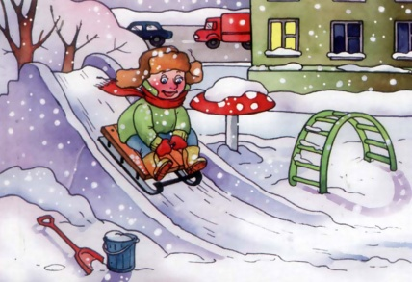Мы катаемся с горы.

Заберемся высоко!

Вот веселая игра.

И опять я на гору.

(покажи: с горы или в гору)

Развитие зрительного восприятия:



Складывать из трех треугольников елку.

Развитие графических навыков:

Снежки. Рисование ватными тампонами равномерно по всей поверхности листа.

Ком для снеговика.



Развитие понимания речи:

* Понимать слова: санки, лыжи, снеговик, коньки, лепим, катаемся, большой, маленький, холодный, белый
* Вопросы: Куда? Где

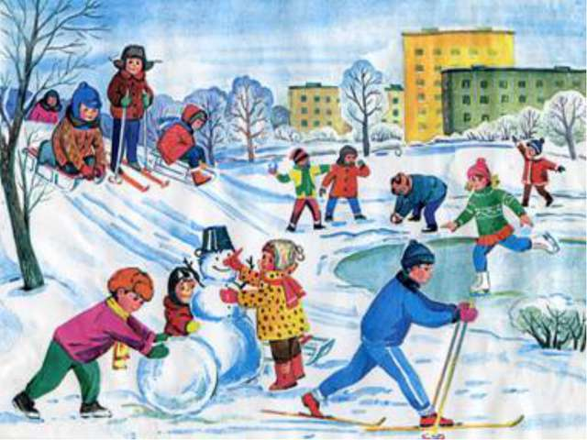

Активизация словаря:

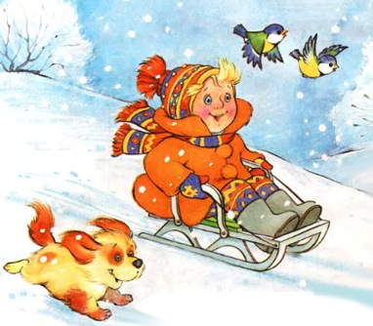

1. ***Домашние птицы***

Развитие мелкой моторики:

* Пальчиковая игра «Петушок»
* Мозаика «Цыплятки бегут за курочкой», «Цыплятки вокруг курочки».
* Разложить в разные мисочки горох и бобы.

Развитие слухового восприятия:

* « Кто там?» (определить по звукоподражанию домашнюю птицу)
* «Далеко-близко» (определить тихое и громкое звучание звукоподражаний домашних птиц).
* «Вот так» (хлопки, отображающие ритм звукоподражаний : «Ко-ко-ко» - три хлопка).

Развитие зрительного восприятия

* «Парочки» (найди пару)

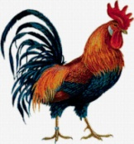 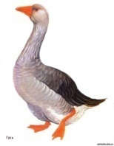 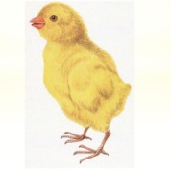 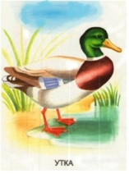 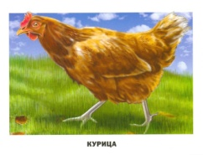

    

* Птицы спрятались.
* Мозаика. Цыплятки бегут за курочкой, цыплятки вокруг курочки, цыплятки разбежались.
* Разложи яички: большое - поменьше - маленькое.

Развитие графических навыков

* Лабиринт. Проводи цыпленка к маме.

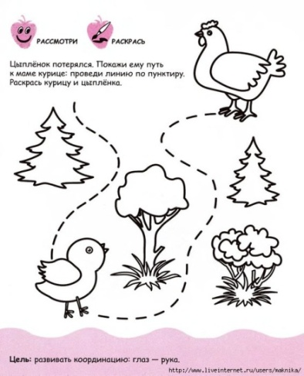

Крупа в тарелочке. Точки в ограниченном пространстве

Формирование просодических компонентов речи

* «Курочка и цыплята» (звукоподражания голосом разной высоты).

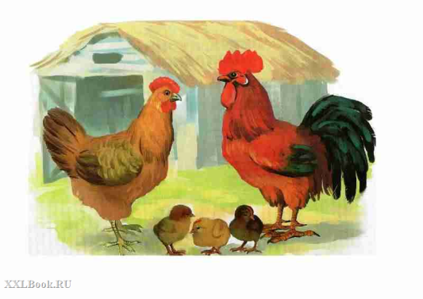

Развитие понимания речи

* Покажи: курицу, цыпленка, петуха и т.д.

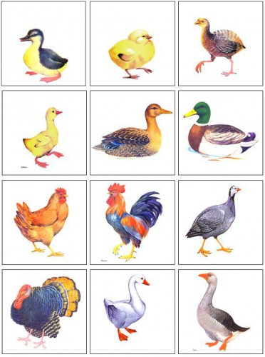

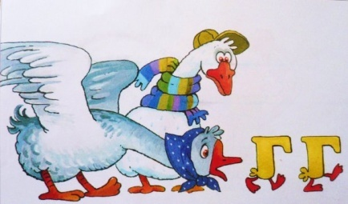

Активизация словаря

Звукоподражания:

Это гусь. Гусь кричит:

Га! Га! Га!

Как кричит гусь?

1. ***Птицы***

Развитие мелкой моторики:

* Пальчиковая гимнастика: «Птичка

Птичка крылышками машет

И летит в своё гнездо.

Птенчикам она расскажет,

Где она взяла зерно.

* Массаж ладошек грецким орехом:

Маленькая птичка принесла яичко.

Я с яичком поиграю,

Я яичко покатаю,

Покатаю, но не съем,

Я отдам яички всем.

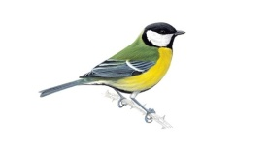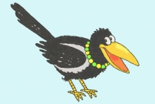

Развитие слухового восприятия:

Игра: «Кто это так поёт?»

Определение птички по звукоподражанию

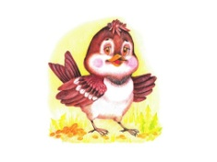(показ на картинке).

Кар-кар-кар -ворона

Чик-чирик, чик-чирик –воробей.

Синь-синь –синичка.

Развитие зрительного восприятия:

Игра: «Где сидит птичка » (картинка)

Покажи птичку, которая сидит на дереве, под деревом, на крыше, на кормушке.

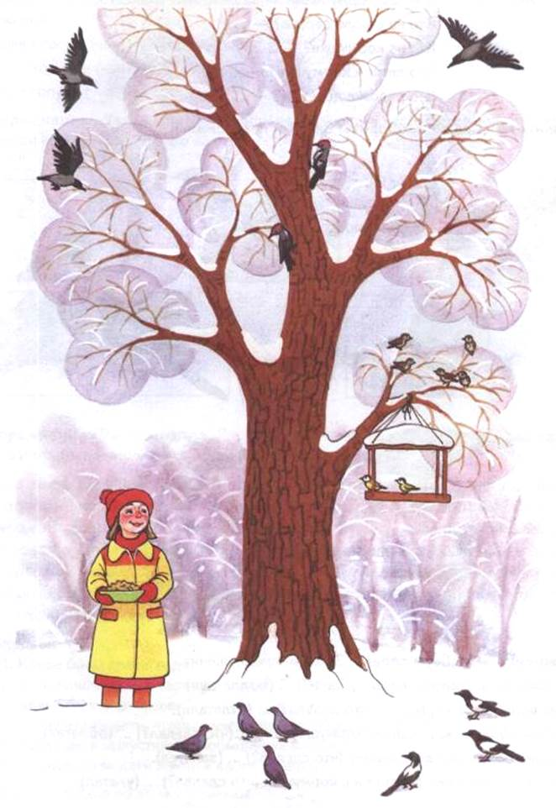

Развитие графических навыков:

«Птичка клюёт крошки» –рисование точек карандашом.

Формирование просодических компонентов речи:

Темп и ритм звукоподражания: ПИ-ПИ-ПИ

Развитие понимания речи:

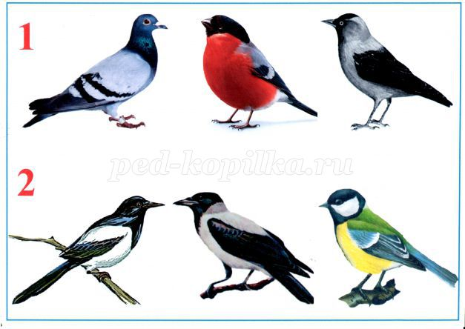

Активизация словаря:

Звук П

ПИ-ПИ

ПА-ПА

ОП

Дифф

ПА-ПО-ПУ

ПЯ-ПЕ-ПЕ-ПЮ

ПА-ПЯ

НА, ПАПА

НА, ПИ-ПИ

Маленькая птичка прилетела к нам: ПИ-ПИ-ПИ!

Птичке невеличке я водички дам: НА!